Конспект открытого психологического занятия «Мои ощущения».
Задачи:
-показать роль ощущений в познании окружающего мира;
- познакомить детей с предметным содержанием понятия «ощущение» и с видами ощущений;
- развивать осознание различных видов ощущений.

Материалы: раздаточный материал, набор предметов разной формы, цвета, материала, баночки с различными запахами и вкусами, набор мелких предметов.

ХОД ЗАНЯТИЯ
- Приветствие.
« Здравствуйте, ребята, сегодня к нам на занятие пришли гости, они хотят посмотреть как мы с вами занимаемся!»
Дети встают в круг, улыбаются друг другу, берутся за руки, произнося слова: «Здравствуй, рад тебя видеть на занятии».
2. Разминка.
Дети стоят в кругу.Настрой на занятие.
Игра «Четыре стихии»
Инструкция для детей к игре «Четыре стихии».
— Эта игра на внимание. Четыре стихии — это вода, воздух, огонь и земля. По команде «земля» поставьте руки на пояс; по команде «воздух» поднимите руки вверх; по команде «вода» вытяните руки вперед и делайте ими плавательные движения; по команде «огонь» вращайте кистями.
Дети рассаживаются по местам.
3. Подготовка к восприятию нового материала.
Психолог. Тема нашего урока написана на доске давайте прочитаем хором.
Дети выполняют задание.
— Сегодня на уроке мы узнаем, зачем нам нужны ощущения и какими они бывают. Ребята, а теперь ответьте на вопрос:
Что мы можем ощущать?
4. Работа по теме.
К нам в гости пришли гномики, посмотрите на них и скажите, чем они отличаются? Правильно, у одного большие уши, как вы думаете, как его зовут – молодцы, правильно Ушастик, у другого есть очки – глазастик, третий – пилит дерево, работает руками – рукастик, четвертый – большой нос – носастик, а у последнего – в руках держит ягодку и собирается ее съесть, он любит вкусно поесть – вкусняшка, они принесли нам задания—загадки «Что за звуки?», «Что я вижу?», «Что я чувствую?», «Что я осязаю?», «Попробуй на вкус».
Психолог. Сейчас вы будете выполнять задания и отвечать на вопросы.
Задание 1 — «Что за звуки?».
Психолог.Посмотрите на первого гномика, его зовут Ушастик! А как вы думаете, зачем ему такие большие ушки?
Дети: Чтобы хорошо слышать!
Психолог: Да, Ушастик слышит лучше всего, и он предлагает вам поиграть в игру, Поиграем?
Закройте глазки и не открывайте, пока я не скажу. Слушайте звуки, которые я буду производить. Всего будет пять звуков. Отвечать, что это за звуки, можно только по моей команде.
Психолог шелестит пакетом, режет бумагу ножницами, пишет мелом на доске, трогает зубья расчески, стучит металлическим предметом по столу.
— Что за звуки вы слышали?
Ответы детей.
Психолог. Когда вы ощущаете различные звуки (шумы, музыку, речь), у вас возникают слуховые ощущения. Посмотрите на ваши схемы, через какую часть тела поступают они?
Дети. Через уши.
Наши гномики живут в лесу и когда кто – то из них заблудится, начинают играть в игру, чтобы найти кого - нибудь из братьев.
«Угадай, чей голос?»
Психолог. Дети, представьте, что вы сейчас в лесу, я кричу вам всем: «Ау!»
Дети отвечают: «Ау!»
Психолог. Дима, глазки закрывай, кто позвал тебя, узнай.
Ребенок закрывает глаза, а в это время психолог, молча, подает знак другому ребенку, который произносит: «Дима, ау!». Дима слушает, кто его позвал, угадывает позвавшего.
Игра повторяется 2-3 раза.
Психолог. Что же, вы отлично справились! Я думаю, что Ушастику очень понравились ваши ответы. Какой орган чувств помогал вам в игре?
Дети: Уши.
Психолог. Правильно! Как вы думаете, для чего нам нужны ушки?
Дети: Чтобы все вокруг слышать!
Задание 2 — «Что я вижу?».
Психолог. Посмотрите, другой гном Глазастик принес нам предмет, что это? (психолог в это время показывает обыкновенный предмет).
Дети называют предмет, а далее отвечают на вопросы: какого цвета? Большой или маленький? Какой формы? Объемный или плоский?
Психолог.Теперь поиграем: вы достаёте предмет из мешочка и описываете его: цвет, форму, размер предмета, из чего сделан, плоский или выпуклый.
Психолог. Когда вы ощущаете цвет, форму, размер предмета, то есть видите его, то какие ощущения у вас возникают?
Дети. Зрительные.
Психолог.Как вы думаете, через какие органы чувств, части тела поступают к нам зрительные ощущения? Правильно, через глаза.
Дети выполняют задание.
Производится игра «Что перепутал художник?»
Психолог: посмотрите, Глазастик нарисовал много рисунков, но на каждом нарисовал лишний предмет, давайте ему поможем его найти. Как вы думаете, какая этокартинка?
Дети: здесь лишняя слива, т.к. это все овощи, а это ягода, здесь кактус лишний, потому что остальное игрушки, на этой одуванчик, т.к. все остальное деревья, тут обувь, потому что остальное одежда.
Психолог: Ну! Молодцы!!! Глазастик тоже вами доволен. Скажите, а что помогало вам при выполнении задания? Какой орган чувств нам помогал?
Дети: Наши глаза. Мы должны были смотреть, чтобы не перепутать овощи и фрукты.
Психолог: Правильно! Как вы думаете, для чего нам нужны глаза?
Дети: Чтобы видеть все вокруг: небо, солнце, маму, игрушки…..
Психолог: Правильно. Наши глаза необходимы для нашей жизни: без зрения мир был бы неполон для нашего восприятия.
Гномики зовут нас прогуляться по лесу.
Физминутка

Утром гномы в лес пошли, Энергичный шаг на месте.
По дороге гриб нашли. Наклон вперед. Выпрямиться, руки на
А за ним – то раз, два, три –поясе.
Наклоны туловища из стороны в сторону.
Показались ещё три! Руки в сторону, затем вниз.
И пока грибы срывали, Наклоны вперед, руки к полу.
Гномы в школу опоздали. Руки к щекам, горестно покачать головой
из стороны в сторону.
Побежали, заспешили Бег на месте.
И грибы все уронили! Присесть.

Задание 3 — «Что я вдыхаю?».
Давайте посмотрим, что нам принес Носастик. А сейчас закройте глаза и понюхайте воздух. Чем пахнет? Правильно духами, луком,чесноком, кофе.
А чем мы нюхаем? Носом.
Когда вы чувствуете различные запахи, какие ощущения у вас возникают?
Дети. Обонятельные.
Психолог.Через какой орган чувств мы чувствуем запахи? Правильно, через нос.
Задание 4 — «Попробуй на вкус».
Психолог.Сейчас мы будем пробовать жидкость, которая налита в бутылочку, на вкус. Посмотрите на нее. Вы можете сказать, какая жидкость на вкус? Почему? Да, надо попробовать. А чем мы пробуем еду, жидкость на вкус? Правильно, языком.
Откройте рот и вытяните язычок. Я сейчас капну этой жидкости (капается пипеткой соленая вода), а вы определите, какая она на вкус. Итак, какой вкус вы почувствовали? А теперь я капну другой жидкости (капается сок лимона). Попробуйте ее на вкус. Вкус чего вы почувствовали? Правильно. Это вкус кислого, а точнее — лимона. Подумайте: когда вы ощущаете вкус чего-то, то какие ощущения у вас возникают?
Дети. Вкусовые.
Психолог.Через какой орган чувств поступают к нам вкусовые ощущения? Правильно, через язык.
Задание 5 — «Что я осязаю».
Посмотрите, чем этот гномик отличается от своих братцев?
Дети:он работает. Пилит дрова.
Психолог. Вы правы, он самый работящий. Дети, скажите, что защищает нас от жары, дождя, холода, снега?
Дети: Одежда.
Психолог. Верно. Но у нашего волшебного организма тоже есть волшебная одежда – наша кожа. Она тоже защищает наш организм от перегрева, переохлаждения, микробов и грязи. А еще помогает нам чувствовать, различать, ласковые, нежные, холодные, горячие, болевые прикосновения. Рукастик предлагает вам поиграть в игру «Что ты почувствовал?» У меня спрятаны несколько предметов. Сейчас вы закроете глазки, а я положу каждому предмет. Вы должны угадать, что это.
Психолог кладет на ладошки кусочек ваты.
Кладется кусочек ваты.
Что вы чувствуете на ощупь? Этот предмет — легкий или тяжелый, мягкий или твердый, пушистый или гладкий, теплый или холодный? А теперь угадайте, что вы осязали? Правильно, это вата. Откройте глазки, проверьте, верно ли вы угадали.
Снова закройте глаза и вытяните руку ладошкой вверх. Сейчас я положу другой предмет (конфета).
— Ощупайте его. Что вы чувствуете на ощупь, то есть что вы осязаете? Правильно, это прямоугольный предмет, в обертке — конфетка. Откройте глаза—проверьте, правильно ли вы угадали предмет.

Психолог. Ну, вы настоящие чемпионы! Все задания выполнили. Скажите,что помогло вам в этой игре? Что вы почувствовали?
Дети: что-то мягкое, теплое – это была вата, в обертке, что-то в обертке - конфета…
Психолог. Правильно. Как вы думаете, когда вы чувствуете предметы на ощупь, какие ощущения у вас возникают?
Дети. Осязательные.
Психолог. Правильно. Как мы чувствуем предметы на ощупь? Правильно, через кожу.
Психолог. Ребята, гномам понравилось как вы умело справлялись с их заданиями и за это они принесли вам маленькие награды – эти конфеты.
Итог занятия:
Психолог и дети встают в круг и подводят итоги.
Психолог.Итак, мы с вами познакомились с нашими умными помощниками в деле познания окружающего мира — с нашими ощущениями, в этом нам помогли гномы, как их звали? Дети перечисляют. Какие бывают ощущения — расскажите. Что больше всего понравилось сегодня?
Прощание. Дети, стоя кружком, хлопают в ладоши.
Психолог. Похлопаем друг другу за интересное занятие, которое у нас получилось.

МОИ ОЩУЩЕНИЯ
Напиши в схеме, как называются ощущения которые мы получаем через определенные органы чувств.

Мои ощущения

через уши через язык
через глаза через кожу

через нос
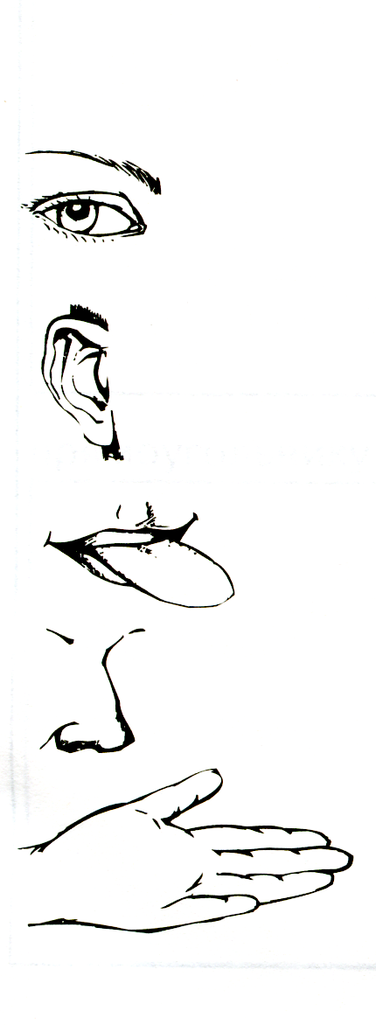
что делает? ______________________________
что воспринимает? ________________________

что делает? ______________________________
что воспринимает? _______________________

что делает? ______________________________
что воспринимает? _______________________

что делает? _______________________________
что воспринимает? _______________________

что делает? _______________________________
что воспринимает? ________________________

